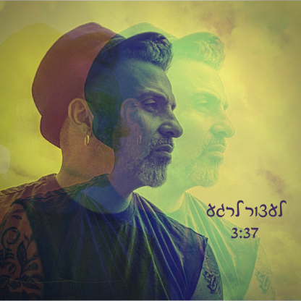

לעצור לרגע– השילוש הקדוש

"לעצור לרגע" הוא הסינגל השני מתוך האלבום השני של השילוש הקדוש.
השיר נכתב בימי הסגר והבידוד מפני וירוס הקורונה ותיאר תחושות וחששות אישיים וכלליים בעיקר מהאי ודאות והאי שקט ששררו בימים אלה שהיו ימים של לעצור לרגע להתבונן פנימה וסביבך ולספר לעצמך שזה בסדר ונכון לעצור, לחשוש ובעיקר לשחרר.
השילוש הקדוש הוא הרכב רוק חיפאי שהקליט בשנה האחרונה את אלבום הבכורה שלו "פנורמה" וכרגע נמצא בתהליכי עבודה על האלבום השני.
שירי ההרכב צברו קרוב ל2,000 השמעות במהלך השנה האחרונה במעל ל17 תחנות רדיו שונות.
חברי ההרכב הם:
גיא גיטר – גיטרה
שלומי לחייני סולן
ראלף הובר - תופים
שי פלג – גיטרה
מורן שישו – גיטרה בס
איציק שטמר - קלידים

☺ האזנה נעימה

